Nom : | Gr | date
Linné |  | Chap 3

Nom : | Linné
Période de temps : | Carl von Linné
Théorie : | 1707-1778
Nationalité : | La taxonomie  (Classification des vivant)
Son oeuvre : | Suédois
Systema naturae
(Système de la nature)
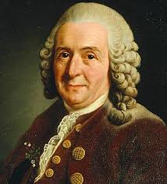
Nom : |  | Linné

